Кружок « Калейдоскоп рукоделий»
Приглашает всех желающих
на бесплатное занятие

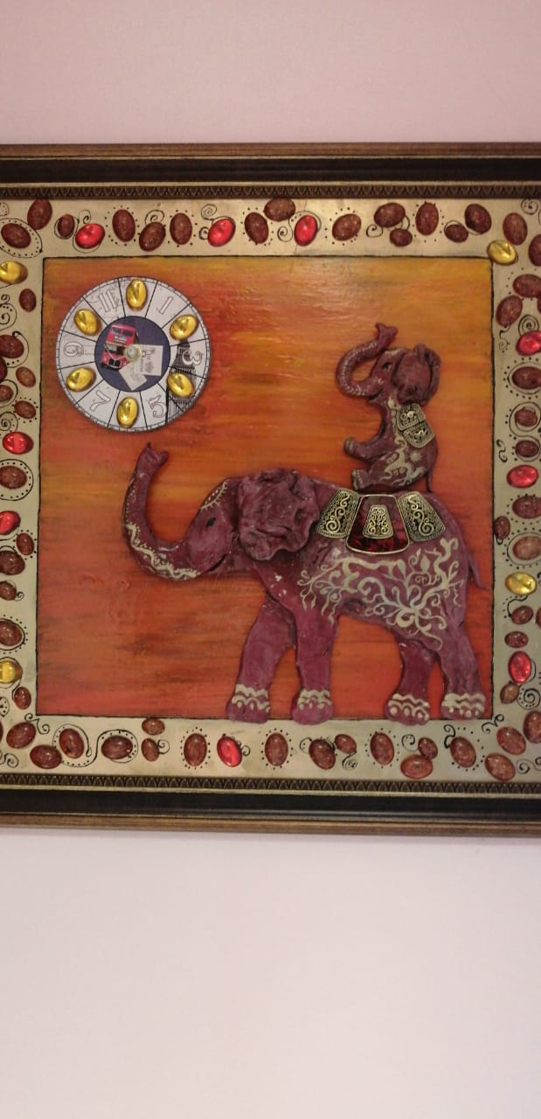
Творческие виды рукоделия дают возможность украсить свой дом, свою одежду, сделать подарки и сувениры.
В программе: Рисование, лепка, изделия из природного материала, подделки из фетра и фоамирана.
Возраст от 6 до 12 лет
Занятия проходят: в онлайн режиме
Запись по телефону : 8 984 194 89 27

